**ĐẠI HỌC QUỐC GIA THÀNH PHỐ HỒ CHÍ MINH**

**TRƯỜNG ĐẠI HỌC BÁCH KHOA**

**KHOA ĐIỆN – ĐIỆN TỬ**

**BÁO CÁO**

**THỰC TẬP TỐT NGHIỆP**

Địa điểm thực tập:

**CÔNG TY TNHH DỊCH VỤ TƯỜNG MINH**

Hồ Chí Minh - 2017

**LỜI CẢM ƠN**

            Thực tập tốt nghiệp là giai đoạn quan trọng cho sinh viên hiểu biết thêm về công ty, gắn kết lý thuyết chuyên ngành với công việc cụ thể trong môi trường làm việc. Trải qua thời gian 2 tháng thực tập tại công ty TNHH dịch vụ Tường Minh, em đã được học tập trang bị nhiều kiến thức thực tế, tạo tiền đề tốt cho công việc trong tương lai.

            Trong quá trình thực tập,em đã nhận được sự giúp đỡ chỉ dạy nhiệt tình từ phía ban lãnh đạo và nhân viên trong công ty. Em xin gửi lời cảm ơn tới chị Bùi Bích Thị Quỳnh Trang, anh Lê Tuấn và các giảng viên trong bộ phận TFT đã có chia sẻ , truyền đạt kiến thức và hỗ trợ em từ những ngày đầu trong quá trình thực tập. Em cũng xin gửi lời cảm ơn tới anh Nguyễn Thế Vũ cùng các thành viên trong nhóm IoT R&D đã nhiệt tình hướng dẫn chỉ dạy em khi em tham gia thực tập trong nhóm.

Về phía trường Đại Học Bách Khoa TP Hồ Chí Minh, em xin gửi lời tri ân sâu sắc tới thầy Lưu Phú và các thầy cô trong Bộ môn Điện tử đã cho em những hướng dẫn quan trọng để giúp em có thể hoàn thành báo cáo thực tập này.

Cuối cùng, em xin gửi lời chúc sức khỏe tới quí thầy cô trường Đại học Bách Khoa TP Hồ Chí Minh, các anh chị làm việc tại bộ phận TFT và nhóm IoT R&D của công ty Tường Minh. Chúc quý công ty đạt được nhiều thành công đột phá trong tương lai.

**Sinh viên thực tập**

Nguyễn Huy Hoàng

**Nhận xét của đơn vị thực tập**

…………………………………………………………………………………………………………………………………………………………………………………………………………………………………………………………………………………………………………………………………………………………………………………………………………………………………………………………………………………………………………………………………………………………………………………………………………………………………………………………………………………………………………………………………………………………………………………………………………………………………………………………………………………………………………………………………………………………………………………………………………………………………………………………………………………………………………………………………………………………………………………………………………………………………………………………………………………………………………………………………………………………………………………………………………………………………………………………………………………………………………………………………………………………………………………………………………………………………………………………………………………………………………………………………………………………………………………………………………………………………………………………………………………………………………………………………………………………………………………………………………………………………………………………………………………………………………………………………………………………………………………………………………………………………………………………………………………………………………………………………………………………

**Đại diện đơn vị thực tập**

No table of contents entries found.

1. **Chương 1. Giới thiệu về Công ty TNHH dịch vụ Tường Minh**
2. Quá trình hìn thành và phát triển

* Công ty TNHH dịch vụ Tường Minh,tên tiếng Anh: TMA solutions, được thành lập tháng 10 năm 1997 với qui mô ban đầu gồm 6 kỹ sư.
* Đến năm 1998, TMA đón nhận khách hàng đầu tiên từ Mỹ và Canada. Vào năm này, số lượng thành viên của TMA đã tăng lên gấp ba lần, tức 18 người.
* Năm 1999, con số 18 người này lại một lần nữa tăng lên gấp 3, TMA đạt được mức 54 nhân viên, và dời trụ sở sang quận Phú Nhuận. Hiện nay, trụ sở này vẫn là trụ sở chính của công ty.
* Vào năm 2000, TMA có thêm khách hàng mới từ Úc, Singapore, Ấn Độ và Nhật Bản.
* Năm 2001, TMA có thêm trụ sở mới, cũng ở quận Phú Nhuận. Đồng thời cũng có thêm khách hàng từ Nhật Bản
* Năm 2003, TMA thành lập trung tâm nghiên cứu và phát triển R&D Số lượng nhân viên lúc này cũng đạt được 200 người.
* Năm 2005, TMA thành lập trụ sở ở nước ngoài đầu tiên tại Canada.  Xét về mặt các trụ sở trong nước, cùng với trụ sở tại đường Đặng Văn Ngữ (quận Phú Nhuận) được thành lập vào năm 2004, đến năm 2005, TMA lại mở thêm một trụ sở mới trên đường Trần Hữu Trang (quận Phú Nhuận), đẩy số lượng trụ sở lên 5, góp phần mở rộng quy mô công ty hơn.
* Năm 2006-2008, TMA thành lập thêm 3 chi nhánh mới ở Nhật bản, Mỹ và ở châu Âu. Vào lúc này, TMA bước đầu thâm nhập thị trường châu Âu với các khách hàng từ Đức, Pháp, Đan Mạch
* Trong khoảng năm 2009-2010, TMA hoàn thành thêm trụ sở thứ sáu của mình tại công viên phần mềm Quang Trung. Đồng thời cho ra đời Trung tâm Giải pháp Di Động TMA (TMA Mobile Solutions). Thêm vào đó, TMA mở thêm một chi nhánh mới tại Úc. Vào năm 2009, TMA cũng có mặt tại triển lãm CommunicAsia2009 ở Singapore. Ngày 29/7/2010, Trung tâm Nghiên cứu & Phát triên CNTT-TT (ICT R&D Center - iRDC) của TMA được thành lập nhằm phục vụ hợp tác phát triển công nghệ và sản phẩm mới (iRDC).
* Năm 2011, TMA thành lập Tech Lab và Trung tâm Thực tập Sinh viên (SDC) nhằm đào tạo và nâng cao trình độ các thế hệ sinh viên, đặc biệt là sinh viên CNTT. Vào năm này, TMA cũng thành lập Bảo tàng và Thư viên sách cũ tại Lab6 (công viên phần mềm Quang Trung).
* Năm 2012, TMA tham gia triển lãm CommunicAsia2012 tại Singapore. Cùng năm, TMA cũng tham gia triển lãm CNTT CeBIT tại Hannover, Đức. Lúc này, số lượng nhân viên của TMA là 1200 người.
* Năm 2013, số lượng nhân viên tại TMA là 1400 người.
* Năm 2015, với các dự án không ngừng tăng lên, số lượng kỹ sư CNTT đang làm việc tại TMA là 1800 người.

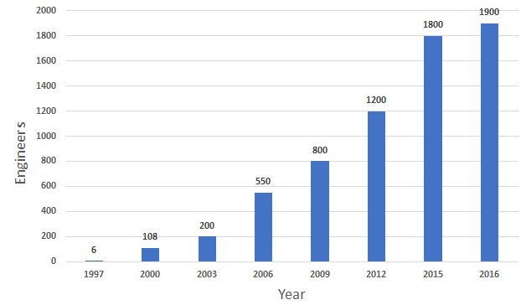

**Sự phát triển nhân lực bền vững từ 6 người đến hơn 1900 người (1997-2016)**

* Sau 20 năm hình thành và phát triển, qui mô của công ty đã đạt tới tới hơn 1900 nhân viên. Là công ty phần mềm lớn nhất thành phố Hồ Chí Minh và lớn thứ 2 tại Việt Nam.

1. Môi trường làm việc

* Là doanh nghiệp CNTT có kinh nghiệm 20 năm làm việc với rất nhiều khách hàng hàng đầu thế giới, TMA tự hào đạt các chuẩn Quốc tế cao cấp như CMMI-L5, TL 9000, ISO 9001:2000, ISO 27001:2013.
* TMA khuyến khích sử dụng Tiếng Anh trong công việc, khi làm việc với khách hàng cũng như với đồng nghiệp, tạo môi trường giao tiếp có tính quốc tế cao.
* Trong công việc, TMA khuyến khích nhân viên bày tỏ quan điểm của mình để đóng góp cho sự phát triển bền vững của tập thể. Bên cạnh đó công ty luôn ghi nhận thành tích của các cá nhân và có chính sách khen thưởng kịp thời.
* Tại TMA, môi trường làm việc tiện nghi, thoải mái không chỉ nằm ở cơ sở vật chất mà còn ở các chính sách hỗ trợ về tài chính và và chăm sóc sức khỏe cho nhân viên và gia đình. Tiêu biểu là chương trình bảo hiểm chăm sóc sức khỏe toàn diện, chính sách cho vay tiền không lãi suất, chính sách hỗ trợ tài chính khẩn cấp cho các trường hợp khó khăn hoặc mắc bệnh hiểm nghèo...

1. Thành tựu đạt được của công ty

* Bằng Khen của [Bộ Thông tin và Truyền thông](https://vi.wikipedia.org/wiki/B%E1%BB%99_Th%C3%B4ng_tin_v%C3%A0_Truy%E1%BB%81n_th%C3%B4ng) về thành tích cải tiến chất lượng năm 2007.
* Bằng khen của [Ủy ban Nhân dân Thành phố Hồ Chí Minh](https://vi.wikipedia.org/wiki/%E1%BB%A6y_ban_Nh%C3%A2n_d%C3%A2n_Th%C3%A0nh_ph%E1%BB%91_H%E1%BB%93_Ch%C3%AD_Minh): Đã có thành tích xuất sắc trong lĩnh vực [CNTT](https://vi.wikipedia.org/wiki/CNTT)-TT, góp phần tích cực vào sự phát triển CNTT-TT của Thành phố (10 năm liên tục từ 2003 đến 2012).
* Chứng nhận và cúp của [Hội Tin học Thành phố Hồ Chí Minh](https://vi.wikipedia.org/wiki/H%E1%BB%99i_Tin_h%E1%BB%8Dc_Th%C3%A0nh_ph%E1%BB%91_H%E1%BB%93_Ch%C3%AD_Minh) (HCA). Huy Chương Vàng Xuất khẩu Phần Mềm (8 năm liền từ 2004 đến 2012).
* Top 5 Đơn Vị Gia Công Xuất khẩu Phần Mềm Hàng Đầu năm 2009, 2010 và 2012.
* Bằng khen của [VINASA](https://vi.wikipedia.org/w/index.php?title=VINASA&action=edit&redlink=1): Đã có thành tích xuất sắc đóng góp cho hoạt động của Hiệp hội và cho sự phát triển của ngành phần mềm và dịch vụ [công nghệ thông tin](https://vi.wikipedia.org/wiki/C%C3%B4ng_ngh%E1%BB%87_th%C3%B4ng_tin) VN năm 2012.
* Là một trong 15 công ty hàng đầu thế giới trong việc áp dụng hiệu quả quy trình gia công phần mềm (Báo cáo của công ty tư vấn Mỹ Aberdeen, 09/2002).
* Đạt các chứng chỉ chất lượng quốc tế ([CMMI-L5](https://vi.wikipedia.org/w/index.php?title=CMMI-L5&action=edit&redlink=1" \o "CMMI-L5 (trang chưa được viết)), [TL 9000](https://vi.wikipedia.org/w/index.php?title=TL_9000&action=edit&redlink=1), [ISO 9001:2000](https://vi.wikipedia.org/wiki/ISO_9001:2000), [ISO 27001:2005](https://vi.wikipedia.org/w/index.php?title=ISO_27001:2005&action=edit&redlink=1)).
* TMA Solutions hiện là đối tác tin cậy có nhiều năm kinh nghiệm thực hiện những dự án lớn & phức tạp với những công nghệ mới nhất với hơn 100 khách hàng đến từ hơn 25 quốc gia trên thế giới.

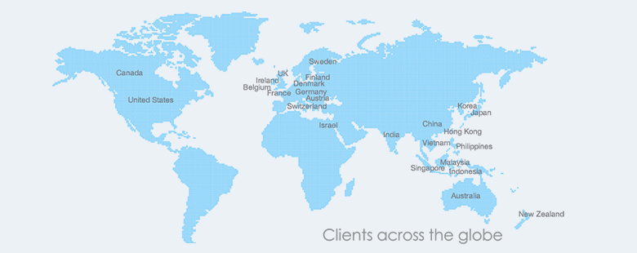

1. **Chương 2. Các hoạt động động thực tập chuyên ngành**
2. Trang bị kiến thức cơ sở tại nhóm TFT

* Review kiến thức lập trình ngôn ngữ C/C++
* Làm quen với hệ điều hành Linux
* Tìm hiểu về lập trình đa luồng(Multithread)
* Tìm hiểu về lập trình Socket, giao thức TCP/IP

1. Thực tập chuyên ngành tại nhóm IoT R&D

* Giới thiệu và làm quen với các board lập trình thông dụng:
* Arduino:
* ESP8266:
* Raspberry Pi:
* Tìm hiểu và nghiên cứu các giao thức mạng:
* MQTT :
* HTTP, HTTPS :
* CoAP :
* LightWeight M2M :

1. **Chương 3. Kết quả đạt được**
2. Kĩ năng lập trình và mạng

* Sau quá trình thực tập, em không những được củng cố các kiến thức lý thuyết đã học tập tại trường mà còn được bổ sung thêm nhiều kiến thức về lập trình nhúng, lập trình với các giao thức mạng.
* Tại công ty, em còn được học tập cách xây dựng, quản lý và phát triển dự án chuyên nghiệp, sử dụng các công cụ hỗ trợ lập trình một cách hiệu quả.
* Kết quả thực hiện:
* Hoàn thành các bài tập về lý thuyết lập trình được giao trong các bài học trên hệ thống E-learning của công ty
* Xây dựng thành công Demo về ứng dụng IoT sử dụng giao thức LightWeight M2M.

1. Kĩ năng mềm
2. **Kết luận**
3. **Tài liệu tham khảo**

[**https://vi.wikipedia.org/wiki/TMA_Solutions**](https://vi.wikipedia.org/wiki/TMA_Solutions)

[**http://tma.vn/**](http://tma.vn/)